Entrega de informe ING1001 Práctica I

Predictores de Malnutrición en el Seguimiento de Prematuros
Análisis de Datos de la Red Neocosur (2015-2024)

Integrantes:
- Paula Soto
- Isa Wilhelmy
- Sebastián Jiménez
- Franco Nicolai
Fecha de entrega: 01 de Julio 2026
Índice
Tabla de Contenidos
I. Presentación del contexto y solución propuesta 3
II. Levantamiento de los datos 3
IV. Resultados consolidados 5
V. Discusión de resultados y conclusiones 6
VI. Uso de IA 7

Presentación del contexto y solución propuesta
La evaluación del crecimiento en el recién nacido de muy bajo peso constituye un eje crítico en la neonatología contemporánea. Existe evidencia que vincula la ganancia de peso insuficiente durante los primeros años de vida con deficiencias en el desarrollo cognitivo, mientras que un crecimiento acelerado o excesivo incrementa el riesgo de desarrollar enfermedades cardiovasculares y diabetes en la adultez. Actualmente, la literatura estadística disponible se fundamenta predominantemente en cohortes de redes europeas y norteamericanas, lo que expone una carencia de modelos ajustados a la realidad clínica y demográfica sudamericana.
El presente proyecto utiliza datos de la Red Neocosur, una asociación voluntaria de unidades de cuidados intensivos neonatales en Argentina, Chile, Paraguay, Perú y Uruguay, centrada en recién nacidos prematuros menores de 32 semanas de gestación y con un peso de nacimiento inferior a 1500 gramos. La solución propuesta se estructura en el análisis de variables intrahospitalarias y morbilidades perinatales para identificar factores de riesgo y predecir el estado nutricional en el seguimiento longitudinal.
Objetivos del trabajo:
- Objetivo General: Analizar variables asociadas a la malnutrición en el seguimiento de prematuros de la Red Neocosur.
- Objetivos Específicos:
  - Identificar variables predictoras intrahospitalarias asociadas a malnutrición en la red.
  - Categorizar perfiles de riesgo clínico de los infantes en seguimiento.
  - Predecir el estado nutricional en los controles de seguimiento temporal.

Levantamiento de los datos
El conjunto de datos original consta de 3.393 registros y 72 variables recolectadas de 15 unidades neonatales entre 2015 y 2024. Los datos son de carácter privado, administrados bajo los protocolos de la Unidad de Base de Datos central (UBD) de la Red Neocosur, lo que exige un manejo estricto de confidencialidad y anonimización de la información a nivel de paciente y centro clínico.
Las variables se dividen en cuatro dimensiones:
- Características antenatales y sociodemográficas: Nivel educacional, paridad, edad materna, administración de corticoides y sulfato de magnesio.
- Morbilidades intrahospitalarias: Hemorragia intracraneana, leucomalacia, ventilación mecánica, uso de surfactante y sepsis.
- Seguimiento longitudinal: Requerimientos de oxígeno a las 40 semanas, diagnóstico de parálisis cerebral a los 24 meses.
- Antropometría y estado nutricional: Mediciones estandarizadas (Fenton y OMS) al nacer, al alta y en controles de 40 semanas, 6, 12, 18 y 24 meses.
- Preprocesamiento de los datos
Bajo esta premisa clínica, se ejecutó la siguiente secuencia de limpieza:
- Eliminación por fila de 66 registros (2,0%) correspondientes a variables basales críticas donde la imputación introduciría sesgos artificiales. Eliminación de 8 columnas redundantes.
- Construcción de cuatro variables sintéticas: Edad_meses_al_alta, Estado_Seguimiento, cat_socioeducativa e indice_vulnerabilidad. Esta última permitió condensar variables socioeducativas con alta redundancia y no respuesta.
- Binarización de la variable género (Sexo).
- Aplicación de escalado MinMaxScaler y codificación one-hot para habilitar el uso de algoritmos basados en distancia.
- Reducción de dimensionalidad mediante Análisis de Componentes Principales (PCA), reteniendo 19 componentes que explican el 90% de la varianza en el conjunto de variables continuas, para el análisis de clustering.
- El análisis de valores nulos determinó que la ausencia de datos en patologías clínicas obedece a un mecanismo MNAR (Missing Not At Random), donde el campo vacío denota la ausencia de la condición.

Resultados consolidados
Diseño Experimental y Modelado Base (Baseline)
Se estableció un modelo K-Nearest Neighbors (KNN, k=5, pesos por distancia) como clasificador supervisado base. Los resultados revelaron una severa deficiencia algorítmica frente al desbalance de clases estructural. El modelo alcanzó una exactitud (accuracy) global de 0,731, valor marginalmente inferior a un clasificador trivial que predice únicamente la clase mayoritaria (0,737). La métrica crítica, el recall de la clase minoritaria (pacientes con malnutrición), fue de 0,24. El modelo fue incapaz de identificar el riesgo, detectando sólo 29 de 122 casos reales. Iteraciones sobre el hiperparámetro k y funciones de distancia agravaron la caída de la sensibilidad, forzando el descarte de este enfoque.
Categorización No Supervisada (Clustering)
El plan experimental original contemplaba el uso de Isolation Forest y HDBSCAN. Ambos fueron descartados debido a ineficiencias teóricas para este problema: Isolation Forest aísla anomalías sin generar perfiles cohesivos, y HDBSCAN descartó un volumen inaceptable de observaciones como ruido. En su lugar, se implementó Clustering Jerárquico Aglomerativo (HAC, enlace Ward) optimizado mediante Modelos de Mezcla Gaussiana (GMM). El coeficiente de Silhouette (0,23) y el criterio AIC justificaron una partición bimodal (k=2):
- Perfil 0 (Menor severidad, n=2.817): Prematurez moderada (29,8 semanas), mayor peso al nacer (1.200 g) y estadía corta (58,5 días). Tasa de malnutrición a los 6 meses: 23,6%.
- Perfil 1 (Mayor severidad, n=510): Prematurez extrema (27,3 semanas), bajo peso (939 g), dependencia respiratoria prolongada y estadía extensa (110,1 días). Tasa de malnutrición a los 6 meses: 41,6%.
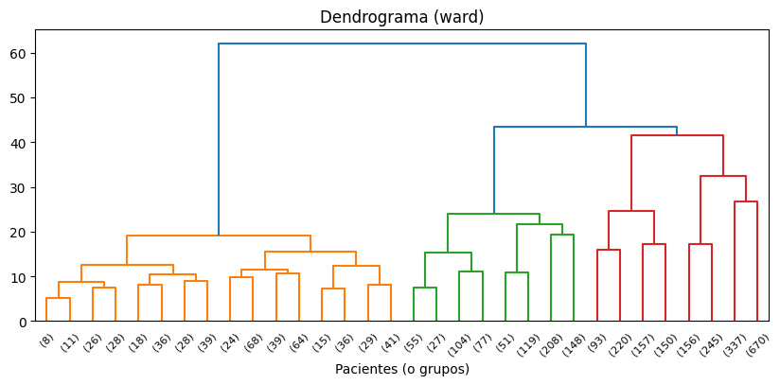
Figura 4.1. Dendrograma de clustering jerárquico (enlace Ward) que ilustra la partición bimodal ($k=2$) de la cohorte neonatal, diferenciando los perfiles de riesgo según la distancia euclidiana de sus atributos clínicos y temporales. Elaboración propia.
Análisis de Asociación y Redes Bayesianas
Se aplicó el algoritmo Apriori a variables discretizadas (257.055 reglas con confianza mayor a 0.35 y de ellas 33,966 con lift mayor a 2). Para estructurar jerarquías de dependencia, se migró a un Grafo Acíclico Dirigido (DAG) mediante una Red Bayesiana optimizada por eliminación de variables.
Como se observa en la de la Figura 4.2, la red aprendió correctamente axiomas clínicos básicos (ej. Semanas de Gestación→ Peso al Nacer → Fenton). El modelo logró aislar el peso específico de las morbilidades intrahospitalarias, las cuales convergen condicionalmente en la edad gestacional como el nodo padre predominante del sistema.
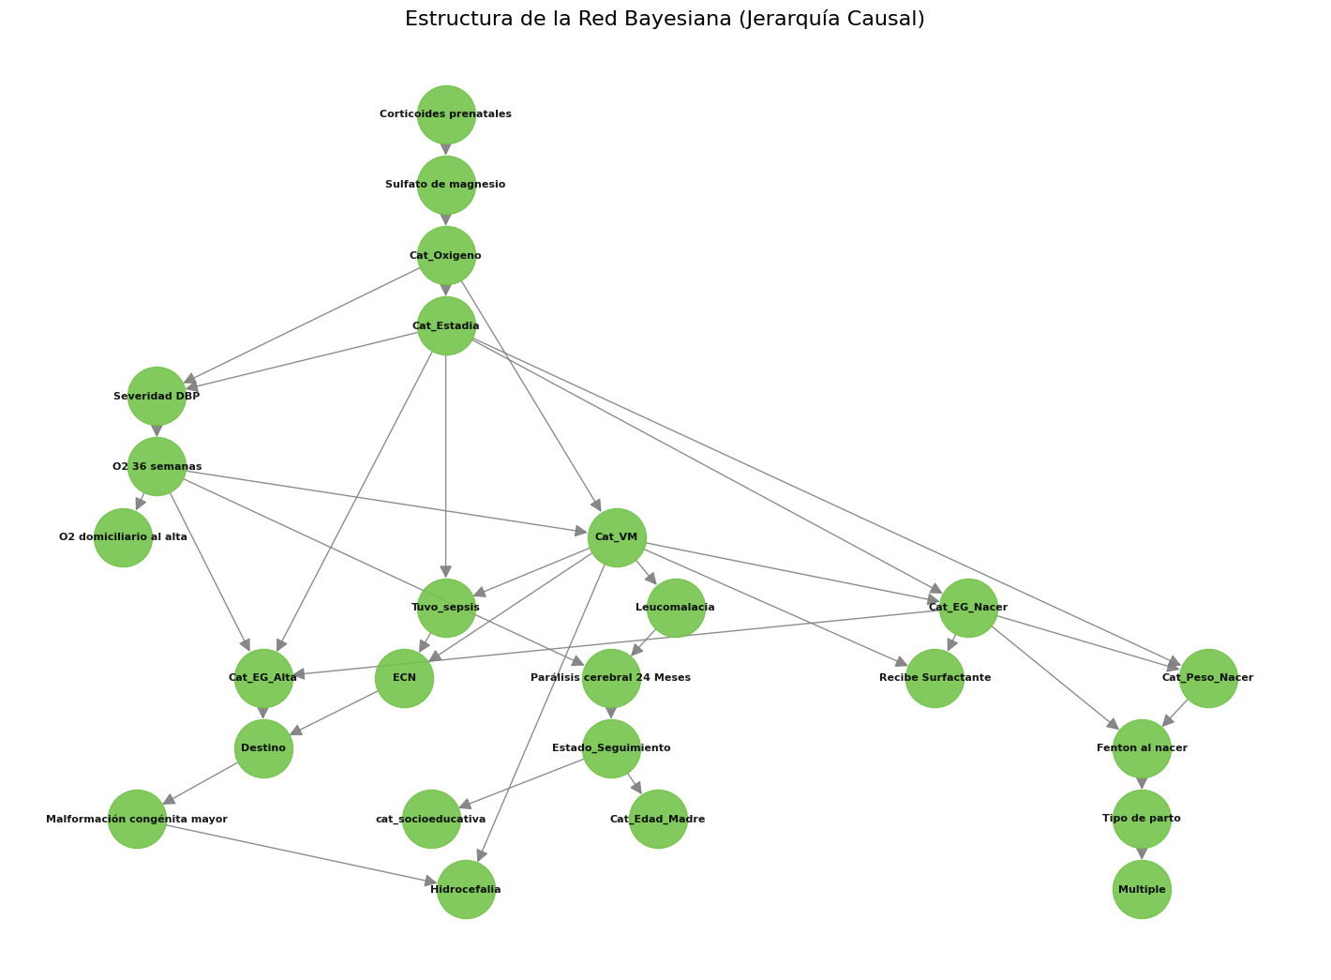
Figura 4.2. Estructura del Grafo Acíclico Dirigido (DAG) de la Red Bayesiana, donde se evidencia la convergencia de las morbilidades perinatales y la dependencia condicionalizada a partir de la edad gestacional como nodo predictor central.. Elaboración propia.
Inferencia Causal
Se estimó el Efecto Causal Promedio (ATE) de variables críticas (Días de Ventilación Mecánica, Índice de Vulnerabilidad) sobre la malnutrición a los 6 meses, aplicando el criterio back-door y Probabilidad Inversa de Ponderación (IPW). El ATE resultante fue bajo (0,0273). Se ejecutó una prueba de falsación (Data Subset Refuter al 60% de los datos), obteniendo un ATE reestimado de 0,0476 con un p-value de 0,60.

Discusión de resultados y conclusiones
El fracaso del modelo KNN basal evidenció una limitación estructural en la aplicación de algoritmos dependientes de la exactitud global (accuracy) en contextos médicos desbalanceados. La optimización posterior exigió un cambio de paradigma hacia la minimización del error de tipo II (falsos negativos). La implementación de modelos robustos (ej. Random Forest) con reponderación asimétrica de clases y ajuste manual de umbrales de decisión probabilística demostró ser un requerimiento intransable para garantizar la sensibilidad clínica necesaria, permitiendo detectar de forma efectiva a los pacientes en riesgo a los 6 meses.
El análisis de causalidad aportó rigor estadístico a las asociaciones observacionales. El alto valor del p-value (0,60) en la prueba de refutación de subconjuntos de datos ratifica que el efecto causal estimado, aunque de baja magnitud algorítmica (0,027), no es un artefacto de sobreajuste, sino una relación robusta a la partición de la muestra. Las variables derivadas de la hospitalización inicial (días de ventilación mecánica, adecuación nutricional por Fenton y vulnerabilidad sociodemográfica) poseen efectos directos y cuantificables sobre el déficit nutricional post-alta.
La principal lección aprendida radica en la superioridad de los enfoques probabilísticos y jerárquicos (redes bayesianas, modelado causal) sobre las reglas de asociación plana para la extracción de inferencias accionables en salud. Los perfiles identificados mediante clustering jerárquico proveen una herramienta de estratificación temprana válida que permite anticipar que los pacientes del Perfil 1 duplicarán su probabilidad de fallo nutricional, justificando la asignación intensiva de recursos de seguimiento tras el alta.

Uso de IA
Se hace constar el uso de inteligencia artificial como herramienta de apoyo metodológico y operativo. El empleo de esta tecnología se rigió bajo instrucciones restrictivas que prohíben explícitamente la adición de información no contenida en las fuentes originales, limitando su acción exclusivamente a la optimización de los insumos entregados por el equipo de investigación. Los usos específicos se detallan a continuación:
- Optimización y edición de textos: Se utilizó para mejorar la cohesión sintáctica, corregir errores ortográficos y asegurar el sentido lógico de la redacción tanto en el informe final como en las presentaciones del proyecto.
- Soporte en la investigación teórica: Apoyó la revisión de la literatura para el desarrollo del marco teórico, la identificación de estudios similares y la precisión de contenidos biológicos pertinentes.
- Depuración y desarrollo de código: Asistió en la depuración e implementación de los scripts empleados en las distintas etapas analíticas del proyecto, complementando la reutilización de código desarrollado previamente en asignaciones pasadas.

